ПРАВИТЕЛЬСТВО САНКТ-ПЕТЕРБУРГА

КОМИТЕТ ПО НАУКЕ И ВЫСШЕЙ ШКОЛЕ

**Государственное бюджетное образовательное учреждение**

**среднего профессионального образования**

**«Санкт-Петербургский технический колледж управления и коммерции»**

|  |
| --- |
| «Утверждаю» |
| Руководитель практики от организации / колледжа |
|  |
| /Меньков А.П./Меньков А.П |
| (подпись, Ф.И.О. руководителя практики от организации / колледжа)    «02»       июня     2020 г. |

**ОТЧЕТ**

**ПО ПРОИЗВОДСТВЕННОЙ ПРАКТИКЕ**

**09.02.01** «**Компьютерные системы и комплексы»**

**"МАКЕТИРОВАНИЕ УСТРОЙСТВ НА БАЗЕ ПЛАТФОРМЫ ARDUINO"**

|  |  |  |
| --- | --- | --- |
| Выполнил  Студентгруппы № 9СК-31  Дьячков Николай Михайлович |  | Принял  Руководитель практики  Меньков Александр Прокопьевич |
| (Ф.И.О. студента) |  | (подпись, Ф.И.О. руководителя практики от колледжа)    (оценка) |

Санкт-Петербург

2020г

**Раздел 2. Опрос аналоговых датчиков**

**Цель работы:**

1. Изучить методику работы с аналоговыми датчиками
2. Изучить особенности и отличия аналоговых и цифровых сигналов
3. Научиться преобразовывать аналоговые сигналы в цифровые
4. Научиться взаимодействовать через интерфейс с аналоговыми датчиками.

**Выполнение работы:**

**ЗАДАНИЕ 1 Проект 2.1 ([1], 3.5) Чтение данных с потенциометра**

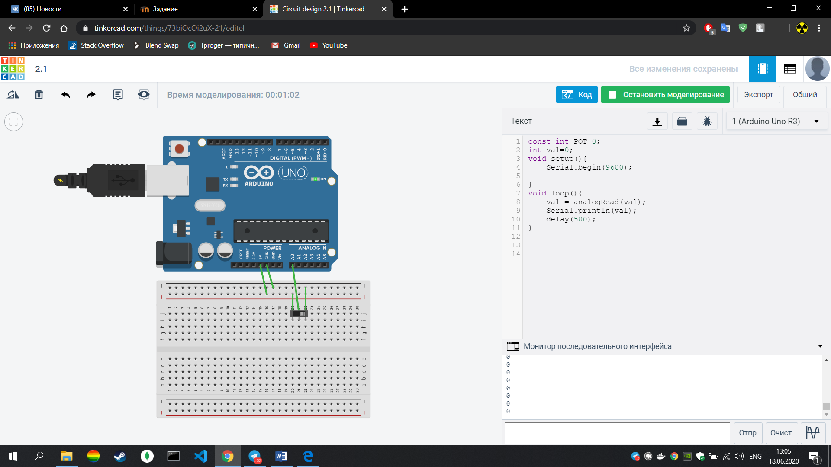

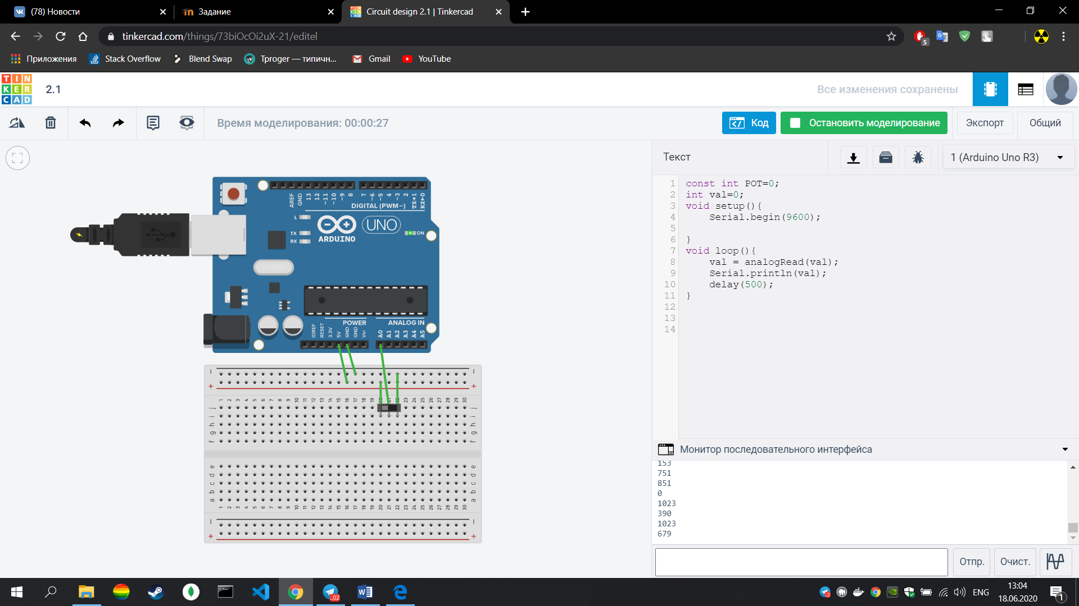

Если ползунковый переключатель выключен, данные не поступают, если же включен - поступают. На приведенном на скриншотах примере мы убедились, что схема работает.

**ЗАДАНИЕ 2 Проект 2.2. ([1], 3.7) Работа с аналоговым датчиком температуры**

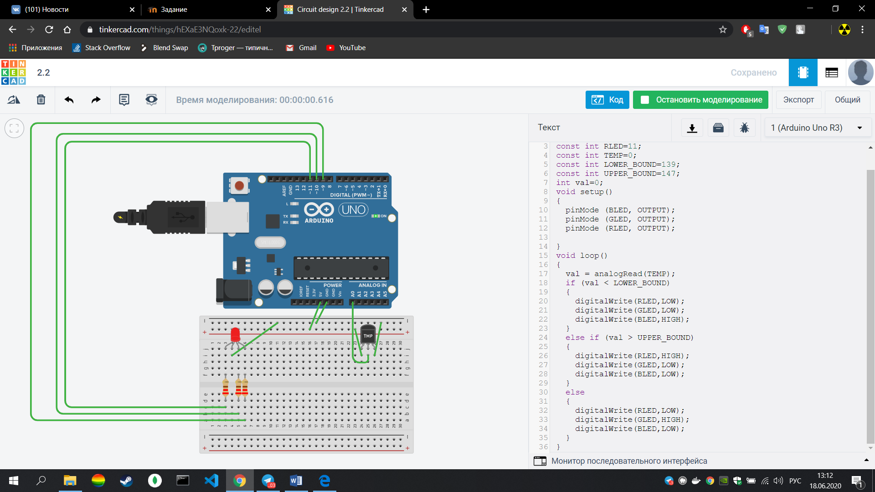

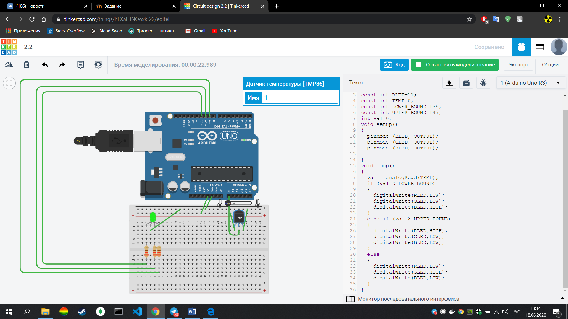

На скриншотах показан пример работы датчика температуры. При перемещении ползунка датчика в сторону максимального значения, свечение светодиода переходит в красный спектр, если в обратную сторону – переходит в зеленый спектр. На данном примере было доказано, что схема работает.

**ЗАДАНИЕ 3 Проект 2.3 ([1], 3.10) Управление аналоговыми выходами по сигналу от аналоговых входов**

Начало формы

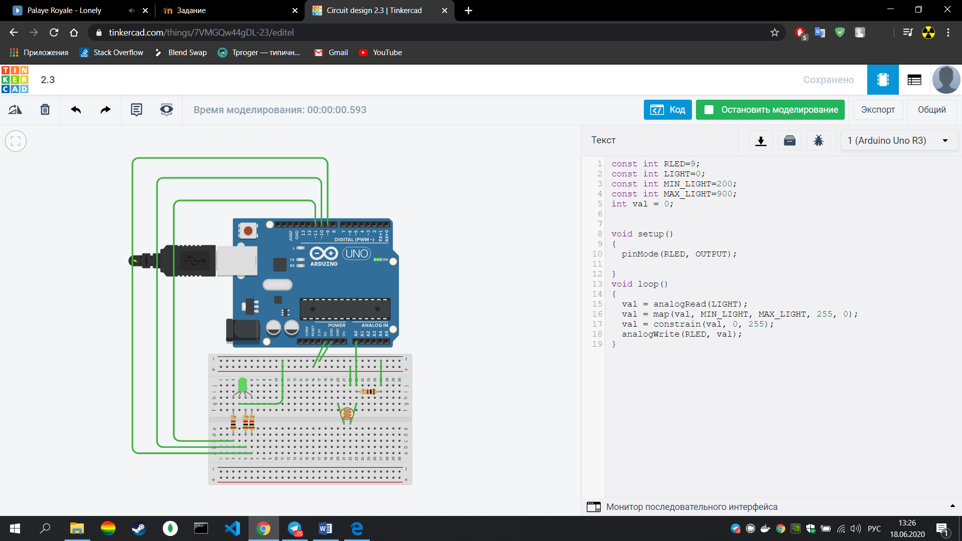

Ночник рпботает правильно, т.к. светодиод загорелся зеленым цветом при включении. Яркость свечения зависит от количества света, попадающего на фоторезистор.

ВЫВОД: в ходе прохождения раздела №3 «Опрос аналоговых датчиков» были получены навыки, необходимые для работы с аналоговыми датчиками и преобразованием сигналов.